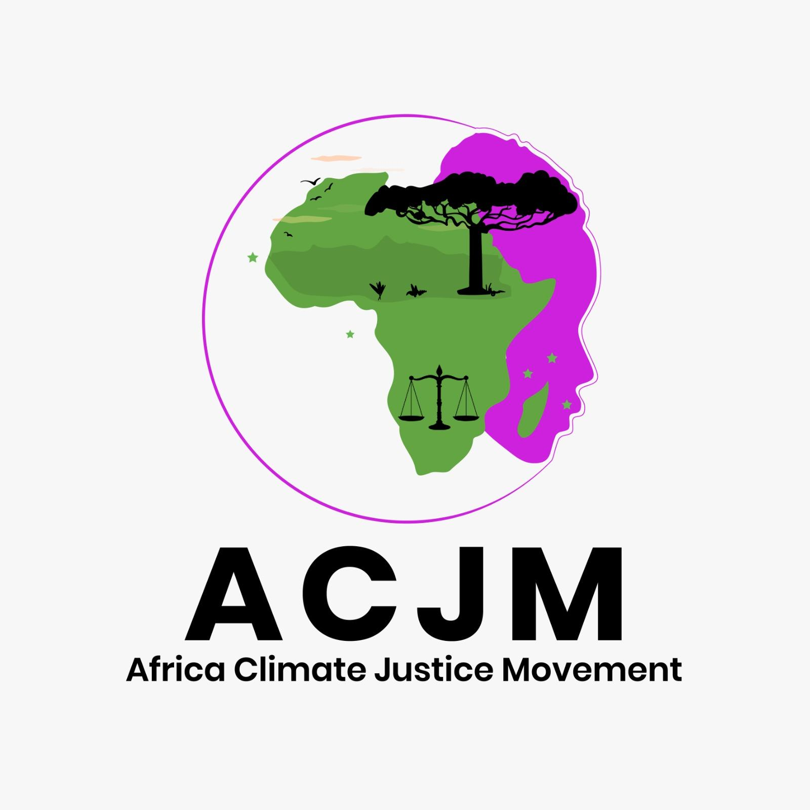
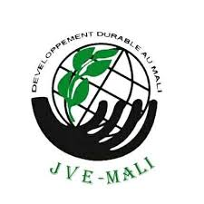

TERMES DE RÉFÉRENCE (TDR)

Visite de Terrain des Partenaires du Mouvement Africain pour la Justice Climatique (ACJM)
Projet : SOS Baoulé
Organisation : JVE-Mali
Date : 04 Mai au 10 Mai 2025
Lieu : (Bamako -Kita -Kourouninkoto) MALI

1. Contexte
Le projet SOS Baoulé a été conçu par JVE-Mali pour restaurer les terres dégradées, promouvoir des pratiques durables et renforcer les capacités des communautés locales face aux impacts du changement climatique. Dans un contexte où les crises climatiques exacerbent la vulnérabilité des populations, le projet vise à mettre en œuvre des solutions locales pour répondre à ces défis.
La gestion des crises climatiques est au cœur des objectifs de SOS Baoulé, qui s'engage à sensibiliser les communautés sur les effets du changement climatique, à promouvoir des pratiques adaptatives, et à renforcer la résilience par des initiatives telles que la reforestation et l'intégration du genre. La visite des partenaires du Mouvement Africain pour la Justice Climatique, y compris les faîtières féminines COMAGESC et WILDAF, constitue une occasion précieuse pour échanger sur les actions entreprises et leur impact sur la gestion des crises environnementales.

2. Objectifs de la Visite
- Présenter les réalisations du Projet SOS Baoulé : Montrer les avancées et les résultats obtenus en matière de restauration des terres et de renforcement de la résilience communautaire face aux crises climatiques.
- Évaluer l'impact des Initiatives sur la Gestion des Crises Climatiques : Discuter des approches adoptées pour atténuer les impacts des crises climatiques et améliorer la gestion des ressources naturelles.
- Renforcer les Partenariats : Favoriser les échanges entre les partenaires, les autorités locales et les bénéficiaires, en mettant l'accent sur le rôle du genre dans la lutte contre le changement climatique.
- Sensibiliser sur la Gestion des Crises Climatiques : Partager les expériences de JVE-Mali concernant la sensibilisation des communautés et leur autonomisation face aux crises environnementales et sociales.

3. Participants
- Partenaires du Mouvement Africain pour la Justice Climatique
- Représentants de COMAGESC et WILDAF
- Représentants des Autorités Locales (Mairie, Services Techniques)
- Membres de JVE-Mali
- Bénéficiaires de Projet (Femmes, Jeunes, Agriculteurs, Éleveurs)

4. Activités Prévisibles
La visite comportera les activités suivantes (selon l’agenda joint) :
- Présentation des réalisations de JVE-Mali et discussion sur la gestion des crises climatiques.
- Visites sur le terrain pour observer les sites de reboisement et les initiatives communautaires liées à la gestion des ressources.
- Réunions spécifiques avec COMAGESC et WILDAF pour aborder les enjeux de genre et leur impact sur la résilience face au climat.
- Sensibilisation sur les pratiques durables et les stratégies de gestion des crises environnementales.
- Temps de réflexion et recommandations pour de futures collaborations axées sur la gestion des crises climatiques et l’intégration du genre.

5. Méthodologie
La visite se déroulera en sessions de présentation, discussions participatives et visites sur le terrain. Une documentation audiovisuelle sera réalisée pour capturer les moments clés de la visite et les témoignages des participants.

6. Suivi et Évaluation
Un rapport de synthèse sera produit à l'issue de la visite, incluant les observations, les recommandations et les points d’action à suivre. Ce rapport sera partagé avec tous les participants et les parties prenantes.

7. Résultat attendu
- Amélioration de la collaboration et des partenariats :
Des partenariats renforcés entre les membres de l'ACJM, les organisations féminines COMAGESC et WILDAF, les autorités locales, JVE-Mali et les bénéficiaires du projet, conduisant à une coordination accrue des efforts de justice climatique.
- Diffusion des connaissances et des meilleures pratiques :
Un partage accru des connaissances et des meilleures pratiques en matière de gestion des crises climatiques, de restauration des terres dégradées et d'intégration du genre, capitalisées dans un rapport de synthèse.
- Impact sur les politiques et les actions futures :
Des recommandations concrètes formulées pour améliorer les politiques et les actions futures en matière de justice climatique au Mali, en tenant compte des enjeux de genre et des besoins des communautés locales.
- Visibilité et sensibilisation :
Une sensibilisation accrue à l'importance de la justice climatique et du rôle des communautés locales, des femmes et des organisations de la société civile dans la lutte contre le changement climatique, grâce à la documentation audiovisuelle et au rapport de synthèse.
- Renforcement des capacités locales :
Un renforcement des capacités des communautés locales, en particulier des femmes et des jeunes, à s'adapter aux impacts du changement climatique et à gérer durablement les ressources naturelles.
- Évaluation de l'efficacité du projet :
Une évaluation rigoureuse de l'efficacité du projet SOS Baoulé dans la restauration des terres dégradées et le renforcement de la résilience communautaire face aux crises climatiques

8. Conclusion
Cette visite représente une opportunité importante pour renforcer les efforts de collaboration en matière de justice climatique au Mali. Nous espérons que ce TDR servira à faciliter la bonne organisation de l’événement et à garantir le succès des échanges.
Pour toute information complémentaire, n’hésitez pas à nous contacter.

8. Agenda de la Visite
Le programme détaillé de la visite est joint en annexe.

Siège National : BKO baco djicoroni Rue 614 Porte NC
RCP N°:0712-/G-GB; Compte N°:151813088001-ECOBANK MALI

Tél : (00223) 73384561/73 18 15 69
E-mail : jvebkomali@gmail.com / integrationjvemali@gmail.com / infojvemali@gmail.com
Page facebook : https://web.facebook.com/JVEMALI
Page Youtube : https://www.youtube.com/@JVE-MALI
Linkedin : https://www.linkedin.com/in/jve-mali-705b20235/
TikTok :https://www.tiktok.com/@jve_mali?is_from_webapp=1&sender_device=pc

